TEHNISKĀ SPECIFIKĀCIJA TS_1503.020 v2
Multifunkcionālais instalācijas testeris
Nr. p.k. | Apraksts | Minimālā tehniskā prasība | Piedāvātās preces konkrētais tehniskais apraksts | Avots | Piezīmes
Vispārīgā informācija
 | Ražotājs (materiāla ražotāja nosaukums un ražotājvalsts) | Norādīt informāciju
 | 1503.020 Multifunkcionālais instalācijas testeris | Norādīt pilnu preces tipa apzīmējumu
 | Parauga piegādes laiks tehniskajai izvērtēšanai (pēc pieprasījuma), darba dienas | ≤ 15
Standarti
 | Atbilstība standartam EN61557-10 vai ekvivalentam | Atbilst
 | Atbilstība standartam EN 61010-1:2011 vai ekvivalentam | Atbilst
Dokumentācija
 | Ir iesniegts preces attēls, kurš atbilst sekojošām prasībām:  - ".jpg" vai “.jpeg” formātā;  - izšķiršanas spēja ne mazāka par 2Mpix;  - ir iespēja redzēt visu preci un izlasīt visus uzrakstus, marķējumus uz tā;  - attēls nav papildināts ar reklāmu. | Atbilst
 | Oriģinālā lietošanas instrukcija sekojošās valodās | LV vai EN
Tehniskā informācija
 | Displejs ar ciparu indikācija, krāsains, skārienjūtīgs | Atbilst
 | Gabarītu izmērs, cm | ≤ (30 x 30 x15)
 | Svars (pilnai komplektācijai), kg | ≤ 3
 | Mērīšanas kategorija, atbilstoši standartam EN 61010-1:2011 | CAT IV 300V un CAT III 600V
 | Savienojums ar Windows datoriem, Android planšetdatoriem un viedtālruņiem | Izmantojot Bluetooth
Mērīšanas informācija
 | Cilpa fāze-0 mērīšanas funkcija | Ir
 | Precizitāte Cilpa fāze-0 īsslēguma strāvas mērīšanai atbilstoši standartam EN61557-3 | no 0.46Ω līdz 50Ω
 | Īsslēguma strāvas mērīšanas precizitāte L-N pie 90A | ≤ ± 6A
 | Īsslēguma strāvas mērīšanas precizitāte L-N pie 4 kA | ≤ ± 0.5 kA
 | Pretestības mērīšanas precizitāte pie 0.6 Ω | ≤ ± 0.1 Ω
 | Pretestības mērīšanas precizitāte pie 10 Ω | ≤ ± 1.5 Ω
 | Sprieguma krituma automātisks aprēķins veicot divus mērījumus (Voltage drop) | Ir
 | Zemējuma pretestības mērīšanas funkcija | Ir
 | Mērīšanas diapazons atbilstoši standartam EN61557-5 | no 0.5 Ω līdz 40 Ω
 | Testa spriegums sinusoidāls | 125 Hz
 | Testa spriegums 30V | 30V ± 5V
 | Zemējuma mērīšanas funkcijas 3 vadu mērīšanas režīms | Ir
 | 3 vadu režīma pretestības mērīšanas precizitāte pie 1 Ω | ≤ ± 0.15 Ω
 | 3 vadu režīma pretestības mērīšanas precizitāte pie 4 Ω | ≤ ± 0.25 Ω
 | 3 vadu režīma pretestības mērīšanas precizitāte pie 10 Ω | ≤ ± 0.55 Ω
 | 3 vadu režīma pretestības mērīšanas precizitāte pie 30 Ω | ≤ ± 2 Ω
 | Zemējuma savienojuma pretestības un potenciālu izlīdzināšanas mērījums | Ir
 | Mērījumu diapazons atbilst standartam EN61557-4 | 0.16 Ω...400 Ω
 | Mērījumu precizitāte pie 0.1 Ω | ≤ ±0.033 Ω
 | Testa strāva pie R<2 Ω | ≤ 200 mA
 | Automātiska polaritātes maiņa | Ir
 | Testa vadu pretestības kompensācija | Ir
 | Īpatnējās zemējuma pretestības mērīšana | 0...9999kΩ
 | Attāluma izvēle | 1..30m
 | Iebūvēta palīdzības sistēma | Ir
 | Izolācijas pretestības mērīšanas funkcija | Ir
 | Izolācijas pretestības mērīšanas precizitāte pie 2500V DC atbilst standartam EN61557-2 | no 0.2 MΩ līdz 1 GΩ
 | Izejas spriegums | 3 režīmi: 500V/1000V/2500V
 | Pretestības mērīšanas funkcija- jābūt iespējai nomērīt 0.2MΩ ar precizitāti 2500V režīmā | ≤ ±0.05 MΩ
 | Pretestības mērīšanas funkcija - jābūt iespējai nomērīt 1.00GΩ ar precizitāti 2500V režīmā | ≤ ±0.1 GΩ
 | Izolācijas mērīšanas funkcija 3, 4, 5 vadu kabeļiem (pieļaujams ar komplektā esošu ārējo adapteri) | Ir
 | RCD atslēgšanās tests un atslēgšanās laika mērīšana atbilstot standartam EN61557-6 | Ir
 | Sprieguma mērīšanas funkcija AC | 0-500 V
 | Sprieguma mērīšana veids | True RMS
 | Frekvences mērīšanas funkcija | 40-60 Hz
 | Fāzu secības noteikšanas funkcija atbilst standartam EN61557-7 | Ir
Vides nosacījumi
 | Minimāla darba temperatūra | ≤ 0ºC
 | Maksimāla darba temperatūra | ≥ +40ºC
 | Aizsardzības klase | ≥ IP40
Obligātā komplektācija
 | Transportēšanas soma, mīksta vai cieta | Ir
 | Pieslēguma vadu garums zemējuma pretestības mērīšanai (viena vada garums) (2.gab.) | ≥ 50 m
 | Spailes un zemējuma stieņi (2.gab.). | Ir
 | Spoles mērīšanas vadu satīšanai | Ir
 | Krokodilspailes saderīgas ar pieslēguma vadiem | Ir
 | Magnētiskās spailes sprieguma mērīšanai saderīgas ar pieslēguma vadiem (5.gab) | Ir
 | USB un RS232 kabelis mērinstrumenta savienošanai ar datoru | Ir
 | Programmatūra protokolu drukāšanai | Ir
 | Iebūvēts lādētājs vai uzlādējamas baterijas | Ir
 | Izolācijas mērīšanas adapteris 3, 4, 5 vadu kabeļiem | Ir
 | Kabelis ar EURO spraudni mērīšanai 230V kontaktligzdā | Ir
 | Obligātajai komplektācijai jābūt saderīgai ar mēraparātu | Ir

Attēlam ir informatīvs raksturs

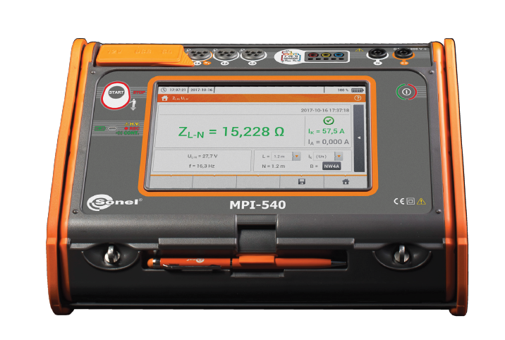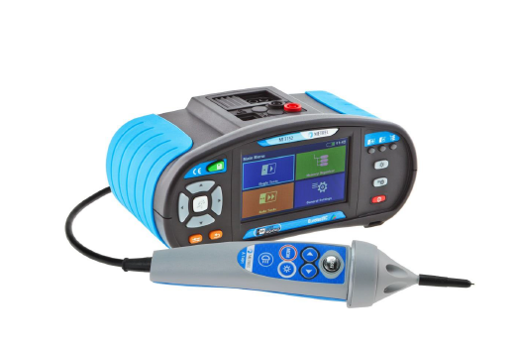

Ja norādīta vērtība, piedāvājums var būt ar norādīto vērtību vai augstāku (labāku). Ja pie vērtības norādīts simbols ">, <" vai "≥, ≤", piedāvājuma konkrētai vērtībai jābūt, ievērojot simbola nozīmi, ja norādīts vērtību diapazons "–", jānodrošina, lai piedāvājums nosedz visu prasīto vērtību diapazonu, taču tas var pārsniegt mazāko un/vai lielāko norādītā diapazona vērtību, ja norādīta vērtību robeža "÷", jānodrošina, lai piedāvājums atbilstu kādai no vērtību robežās esošai vērtībai, nepārsniedzot zemāko vai augstāko norādītā diapazona vērtību
Lai pārliecinātos par atbilstību, norādīt precīzu avotu, kur atspoguļota tehniskā informācija (iesniegtā dokumenta datnes nosaukums, lapaspuse). Atbilstība tehniskajiem parametriem tiks pārbaudīta arī sadaļā "Dokumentācija" minētajos dokumentos
AS “Sadales tīkls” materiālu kategorijas nosaukums un numurs
Norādīt pilnu preces tipa apzīmējumu (modeļa nosaukums/reference/kods)
Ja Sabiedriskā pakalpojumu sniedzēja tehniskajā specifikācijā norādīts standarta nosaukums vai kāda cita norāde uz specifisku preču izcelsmi, īpašu procesu, zīmolu vai veidu, Piegādātājs var piedāvāt atbilstību ekvivalentam standartam, kas atbilst tehniskās specifikācijas un tajā ietverto standartu prasībām, parametriem, un nodrošina tehniskajā specifikācijā prasīto darbību un funkcionalitāti. Ja Piegādātājs piedāvā ekvivalentu standartu, Piegādātājam jāpierāda tā ekvivalentums. Atzinumu vai vērtējumu var izsniegt tikai akreditētas atbilstības novērtēšanas institūcijas (laboratoriju/institūciju akreditējis viens no Eiropas Akreditācijas kooperācijas (EA) dalībniekiem (http://www.european-accreditation.org/)). .

